Коронавирус и теория заговора


Оригинальная статья
2020-04-10
18 мин. на чтение

Коронавирусная инфекция за последние две недели прочно заняла первые места в информационном пространстве. Как это обычно и бывает, на фоне всеобщей обеспокоенности активизировались всевозможные «неординарные специалисты», которые высказываются «в противовес» официальной позиции.
Подобные мнения получают известную долю внимания со стороны масс, приученных годами – если не десятилетиями – к тому, что буржуазная власть постоянно лукавит, а то и откровенно врёт.
Мы не будем касаться бесчисленных версий, распространяемых в Интернете столь же бесчисленными фриками и псевдоучёными, по поводу «искусственного» происхождения коронавирусной инфекции.
Мы сосредоточимся на одном, весьма укоренившемся в т.н. «левом лагере» положении, согласно которому никакой особой опасности вирус COVID-19 не представляет, а целенаправленно раздуваемая вокруг него истерика используется мировой буржуазией для спасения от кризиса и учреждения открытой фашистской диктатуры.

Знаменосцем подобных идей, например, выступает «марксистско-ленинский» ресурс «Рабочий Путь», на протяжении полумесяца доказывающий искусственность сложившегося в мире положения, а также невысокую опасность инфекции. По мнению РП, прикрываясь защитой от коронавируса, мировая буржуазия («мировая закулиса») последовательно подавляет трудящихся, готовых вот-вот совершить социальный переворот.
Эта фантастическая теория заговора в «марксистской» обёртке отнюдь не является каким-то новаторством: в таком же скептическом духе высказываются и некоторые другие представители «левого движения».

Что же происходит на самом деле?
Благодаря развитию монополистического капитализма с его глобализацией мирового хозяйства, опасное для жизни инфекционное заболевание вырвалось из географического района центрального Китая и с рекордной скоростью распространилось по всей планете, достигнув даже таких отдалённых уголков как Исландия, Коста-Рика или Буркина-Фасо.
Молниеносная скорость распространения вируса вызывала не только глубокий кризис в системе здравоохранения абсолютно всех стран, оказавшихся неготовыми к столь высоким темпам заболеваемости, но и стала спусковым механизмом для начала нового витка тяжелейшего экономического кризиса.
Новый кризис не стал какой-то неожиданностью. Сама сущность капиталистического хозяйства с его погоней за индивидуальной прибылью таит в себе опасность неизбежных и цикличных кризисов перепроизводства.
По большей части те кризисные явления, которые проявились в последние месяцы, вызревали давно и должны были рано или поздно прорваться наружу, дав начало, – по принципу домино, – целому ряду экономических проблем.
Однако мы не считаем, что к началу 2020 года мировая капиталистическая система стояла на краю гибели, раз «мировой буржуазии» понадобилось, – по мнению звёзд «марксистского» анализа, – столь странное мероприятие для спасения своего господства в виде «сфабрикованной» инфекции.
Опираясь на факты, а не оторванные умозаключения «конспирологов» (пусть даже они и именуют себя марксистами), мы видим, что именно эпидемия парализовала промышленность сначала в Китае, а затем и по всему миру.
Именно это падение производства и потребления спровоцировало обвал на мировых рынках, из-за которых буржуазия всех стран несёт колоссальные убытки. Именно мероприятия буржуазных государств по борьбе с распространением вируса углубляют кризисное падение, вовлекая в водоворот экономической рецессии всё больше и больше стран.
Факты говорят о том, что пандемия нанесла серьёзнейший ущерб мировой капиталистической экономике, открыв, возможно, длительную эпоху капиталистической дестабилизации.
Возникает закономерный вопрос – так ли выгодна для «мировой буржуазии» коронавирусная пандемия и связанная с нею «массовая истерия», как об этом рассуждают деятели с «Рабочего пути» и подобные им демагоги, выискивающие всевозможные маловероятные и наиболее экстравагантные версии объяснения происходящего вокруг?
Мы полагаем, ответ очевиден.

Борьба с пандемией
Ударившиеся в фантазии «марксистко-ленинские теоретики» представляют дело так, будто бы класс буржуазии вовсе не заинтересован в борьбе с эпидемиями, а если и заинтересован – то сугубо в целях насаждения «фашизма» и ещё большего закабаления трудящихся.
Но это не так. Ещё в домонополистическую эпоху, когда чудовищные эпидемии выкашивали целые кварталы рабочих трущоб в капиталистических центрах, буржуазия озаботилась санитарным состоянием рабочего жилья, развитием доступной медицины и просвещением рабочего класса.
Почему? Во-первых, зарождавшиеся в городских трущобах инфекции очень быстро перекидывались в престижные буржуазные районы и затрагивали самих капиталистов.
Во-вторых, массовая гибель трудящихся от эпидемий приводила к увеличению цены рабочей силы. А следовательно – и к падению нормы прибавочной стоимости, которая составляет основу богатства любого капиталиста.

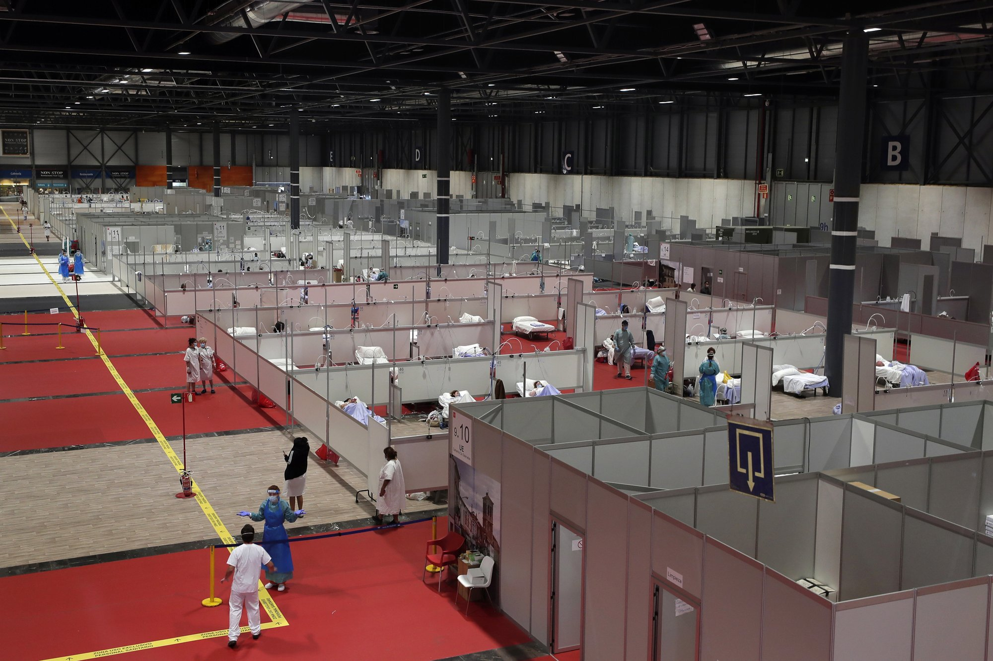
Таким образом, общий классовый интерес заставлял буржуазию искать средства для противодействия распространению инфекций и оздоровлению рабочих кварталов.
Об этом писал Фридрих Энгельс:
«Я уже говорил выше о небывалой активности, проявленной санитарной полицией во время холеры в Манчестере. Когда эта эпидемия стала надвигаться, ужас охватил всю буржуазию города. Сразу вспомнили о нездоровых жилищах бедноты и задрожали при мысли, что каждая из этих трущоб станет очагом заразы, откуда болезнь может распространить своё опустошающее действие по всем направлениям, проникая в жилища имущего класса» (Энгельс, Положение рабочего класса в Англии)
«Холера, тиф и тифозная горячка, оспа и другие опустошительные болезни распространяют свою заразу в загрязненном воздухе и отравленной воде этих рабочих кварталов; там они почти никогда не выводятся, а при подходящих условиях развиваются в повальные эпидемии и выходят тогда за пределы своих очагов в лучше проветриваемые и более здоровые части города, заселенные господами-капиталистами. Господствующий класс капиталистов не может безнаказанно доставлять себе удовольствие обрекать на эпидемические заболевания рабочий класс; последствия оборачиваются против самих капиталистов, и ангел смерти свирепствует среди них так же беспощадно, как и среди рабочих.
Как только это было научно установлено, человеколюбивые буржуа воспылали благородным соревнованием в заботах о здоровье своих рабочих. Стали учреждать общества, писать книги, составлять проекты, обсуждать и издавать законы, чтобы искоренить источники все возобновляющихся эпидемий. Жилищные условия рабочих стали подвергаться обследованиям, и делались попытки устранить самые вопиющие недостатки. Особенно энергичная деятельность была развита в Англии, где имелось больше всего крупных городов и где, следовательно, крупным буржуа сильнее всего грозила опасность; назначены были правительственные комиссии для обследования санитарных условий жизни рабочего класса; их отчеты, которые выгодно отличаются от всех издаваемых на континенте источников точностью, полнотой и беспристрастием, послужили основанием для новых, более или менее радикальных законов» (Энгельс, К жилищному вопросу)

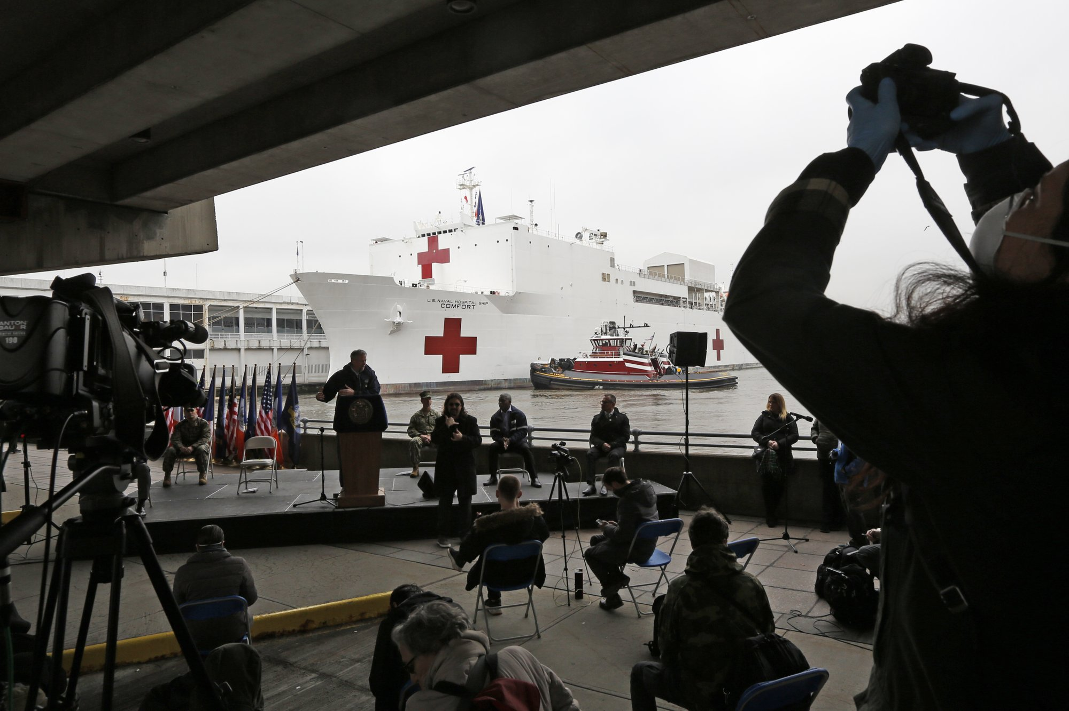
Таким образом, глубокомысленные намёки отдельных «светил марксизма» на то, что «мировая буржуазия» не имеет причин для развязывания борьбы против эпидемии, принявшей планетарный масштаб, не состоятельны.
Буржуазия видит смысл в борьбе с эпидемией, поскольку:
а) она является частью находящегося в опасности человеческого общества и не отделена от него непробиваемой стеной;
б) она существует исключительно за счёт присвоения труда тех, кто, в силу своего материального и экономического положения, наиболее подвержен заболеванию.
Сегодня мы видим, как буржуазия, в лице буржуазного государства, начинает принимать самые жёсткие меры в борьбе с распространением инфекции. Причём нынешнее положение вещей весьма контрастирует с позицией буржуазных властей месячной и двухмесячной давности.
Те же самые буржуазные политики, которые, по мнению «Рабочего пути», уже давно «вошли в заговор с целью нагнетания общественной истерии вокруг COVID-19 для увековечивания собственной фашистской диктатуры», ещё месяц-два назад, – по странной логике, – всячески стремились предотвратить распространение истерии, заявляя о полном контроле над ситуацией и даже отпуская шуточки насчёт чудесного «угасания» вспышки в апреле, «когда станет жарко».
Несомненно, в подобных словах не привыкшие к поиску лёгких путей «марксисты-ленинцы» могут увидеть поистине дьявольское притворство буржуазного класса, тщательно скрывавшего свои замыслы за серией дилетантских заявлений и вредительских действий (вроде проведения ярмарок, торжественных шествий в честь 8 марта и тому подобных сборищ), приведших, – как мы понимаем, – к увеличению количества заболевших.
Добившись увеличения численности заболевших, буржуазные иезуиты, в духе приснопамятных сионских мудрецов, перешли ко второй части своего зловещего замысла – к насаждению под видом карантинных мер открытой буржуазной диктатуры с концлагерями, тотальным контролем и дальнейшим ограблением трудящихся. Именно такой блистательный анализ предлагает своим читателям ресурс «Рабочий путь».
Заметим, что противоэпидемиологические мероприятия, которые проводятся по всему миру, – та самая пугающая «фашизация» через введение карантина, – вообще мало связаны с преобладающими формами собственности.
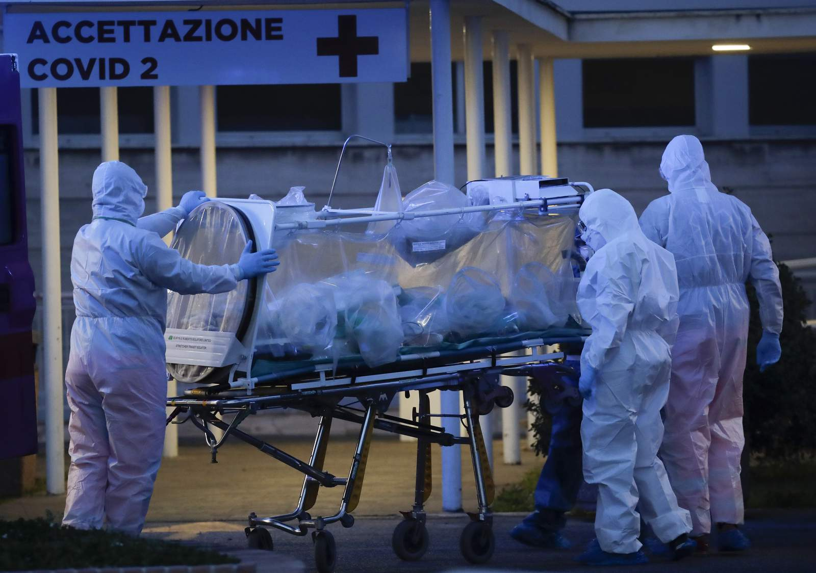
Основной характер таких мероприятий напрямую вытекает из особенностей эпидемии, т.е. специфических характеристик передачи, распространения и размножения вируса.
Как мы знаем, основными путями передачи COVID-19 являются воздушно-капельный и контактный пути. Следовательно, основным требованием противоэпидемиологических мероприятий, помимо выявления носителей, является блокировка путей передачи вируса, что достигается изоляцией как можно большего количества граждан.
Всё это обосновано высокой заразностью и длительным инкубационным периодом, во время которого носитель, не имеющий признаков заболевания, способен заразить множество других людей.
В связи с этим, неудивительны те ограничения на передвижение, которые буржуазные государства накладывают на своих граждан, опираясь на законодательную базу. Подобные меры являются нормой в ситуации стремительного распространения заболевания, независимо от того, какие формы собственности преобладают.
И делается это не потому, что буржуазию пугает некий «революционный кризис», как на это намекают фантазирующие «марксистские» теоретики, а потому, что это единственный способ сократить возможности передачи болезни, предотвратив тем самым коллапс капиталистической системы здравоохранения и массовую гибель людей. Это очевидно для всех, за исключением любителей «разоблачений», прикрывающихся красным флагом.

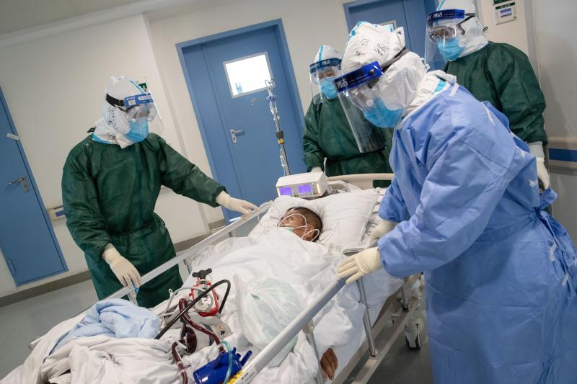
Реальная проблема здесь может заключаться в сохранении строгого режима перемещений и изоляции после спада эпидемии. Однако, однозначно нельзя предсказать, что буржуазия продлит режим усиленного контроля после окончания пандемии.
Сохранение строгих мер скорее нанесёт гораздо больший ущерб буржуазному господству, вызвав неизбежное стихийное сопротивление и затруднит восстановление буржуазного порядка.
Точно так же мы не можем оправдать тех злоупотреблений со стороны репрессивного аппарата буржуазного государства, которые могут быть совершены в рамках карантина.
Тем не менее, в данном конкретном случае речь не идёт о фашизации и попытке установления прямой и открытой диктатуры класса капиталистов; речь идёт о временном механизме, применяемым всеми буржуазными государствами для решения вполне конкретной проблемы.

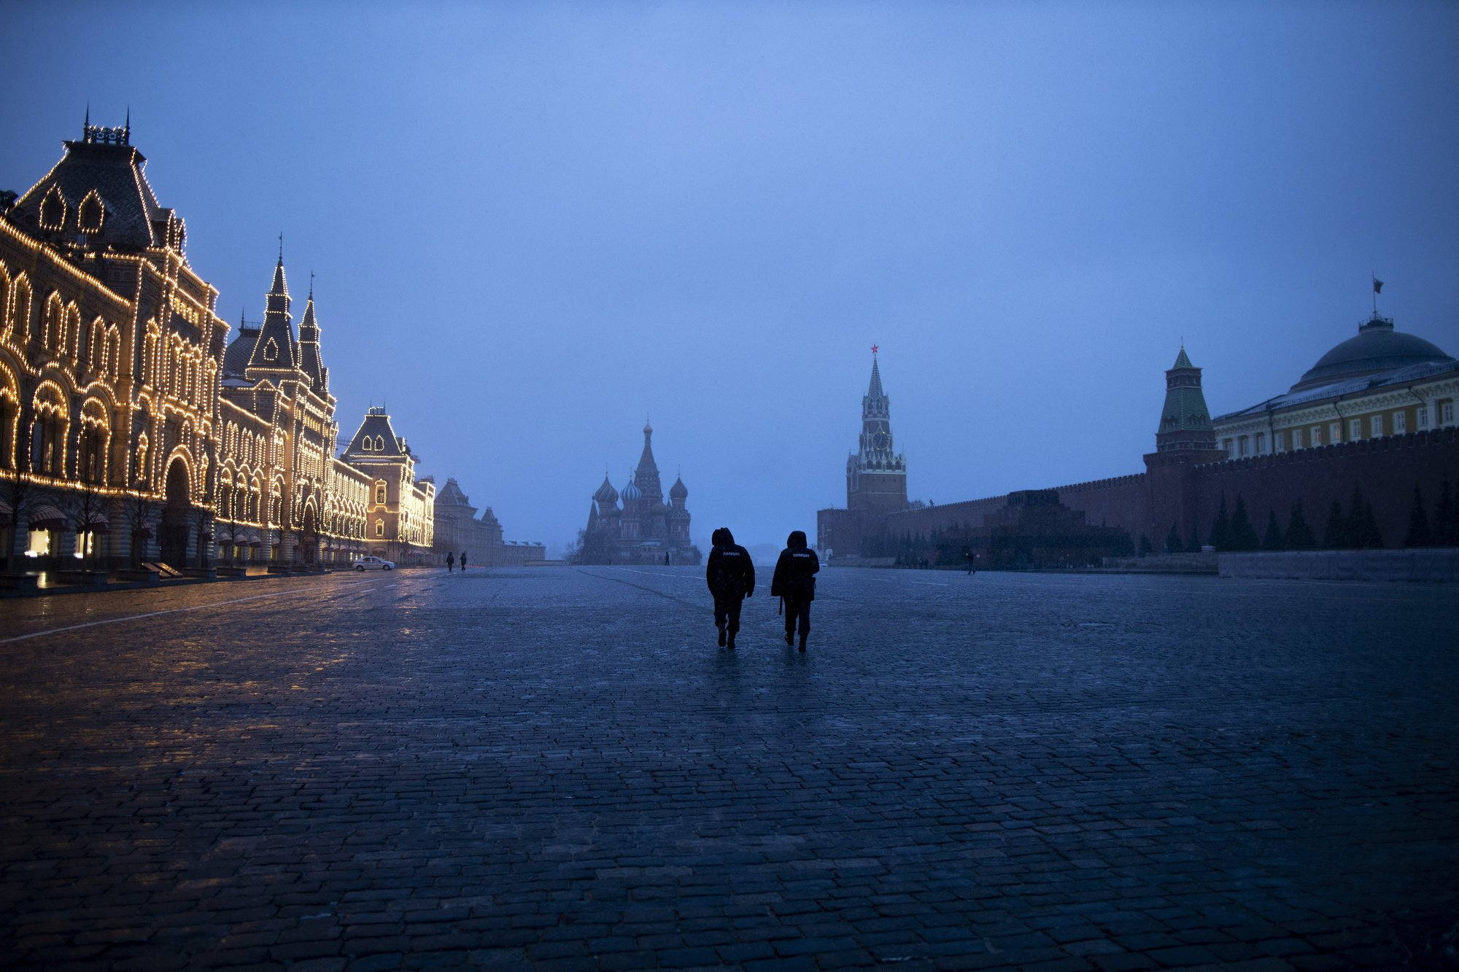
Смехотворно звучат заявления отдельных «марксистов», бросившихся вдруг на защиту абстрактных «свобод», которые ущемляются карантинными мерами.
Выставляя себя на всеобщее посмешище, эти «марксисты», не имея никаких внятных аргументов и доказанных фактов, не будучи специалистами в области медицины, разводят демагогию о «простом гриппе» и «новом виде ОРВИ», говорят о «неправильной» статистике и тому подобных вещах, завершая свои высказывания откровенной глупостью в духе «заговоров мировой закулисы».

Неподдерживаемый элемент: IFRAME
Известный в узких кругах оппортунист М.В.Попов всерьез рассуждает о неких “материалах”, по которым капиталисты и Билл Гейтс якобы планируют “сократить население Земли” до миллиона.
Забавно, что подобная «марксистско-ленинская» конспирология, направленная на отрицание объективной реальности (пандемии) и принципиальный отказ от введения каких-либо чрезвычайных мер со стороны буржуазного государства, очень напоминает позицию наиболее консервативных кругов господствующего класса, до последнего не признающих реальность.
И если в случае с Ираном жизнь буквально вынудила религиозных мракобесов, а также находящиеся под их влиянием массы признать опасность распространения коронавируса и принять необходимые меры, то в случае с Мексикой, Бразилией, Никарагуа, Туркменистаном или Беларусью, где у власти окопались самые ярые реакционеры, фаза «признания» очевидно ещё впереди.
К той же категории «неверующих» в опасность коронавирусной инфекции относятся религиозные деятели различных конфессий, фашиствующие борцы за величие России , традиционно «радующие» публику своим нестандартным подходом к любой проблеме, и просто городские сумасшедшие.
Примечательно, что именно к этим «авторитетным специалистам» ресурс «Рабочий путь» обращается в попытках обоснования своей конспирологической теории (и в последнем случае речь вовсе идёт о мошеннице и, вероятно, психически нездоровом человеке, уже давно прославившимся своими «подвигами» в Италии )
Задача марксистов заключается не в том, чтобы разводить дешёвую демагогию, защищая священное право каждого индивидуума вести тот образ жизни, какой он пожелает в любой ситуации и при любых условиях, а в том, чтобы раскрывать рабочим массам подлинную картину происходящего в мире.

Кризис
Утверждения о том, что пандемия коронавируса стала каким-то «спасением» для капиталистической экономики – несостоятельны в корне.
Факты говорят о том, что пандемия стала катализатором неспешно вызревавшего и столь же неизбежного экономического кризиса, усилив в сотни раз все порожденные им негативные тенденции.
Именно «фашизация» (карантинные меры) спровоцировала экономическую катастрофу, а не наоборот, как об этом рассуждают борцы с наступлением фашизма. Поменяв местами причину и следствие, а также вводя в анализ ничем не обоснованные умозаключения о наличие некоего глобального заговора, «марксисты»-конспирологи превращаются в банальных мошенников, которые запутывают рабочих.
Всё, что происходит с капиталистической экономикой сегодня – не результат заговора «мировой буржуазии», не хитрая многоходовочка неких буржуазных элит, а результат действия объективных законов капиталистического развития, которые наносят немалый ущерб всей капиталистической системе в целом, вызывая беспокойство даже среди самых влиятельных капиталистов.
Впавшие в панику конспирологи от «марксизма-ленинизма», оседлавшие тему «фашизации», даже не собираются рассматривать вопрос о кризисе с точки зрения марксизма. Им достаточно упереться лбом в избранную тему и бесконечно повторять заклинания о том, что мировая буржуазия спит и видит как бы тем или иным образом установить фашизм перед лицом неизбежного падения капитализма.
Которое произойдёт «буквально на днях», если вдруг, – каким-нибудь «волшебным образом», – буржуазное государство откажется от противоэпидемиологических мер («фашизации»). Реальность же несколько отличается от мещанских рассуждений впавших в истерику «марксистско-ленинских» конспирологов.

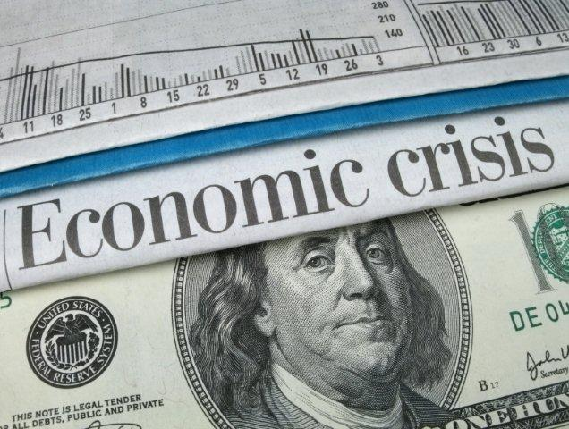
Начнём с того, что ни нынешний, ни будущий неизбежный кризис, каким бы он не был страшным, какие бы несчастья он не принёс рабочему классу, не несёт фатальной опасности для капиталистической системы, поскольку рабочий класс, – единственный класс, способный опрокинуть буржуазный строй, – находится в состоянии полнейшей дезорганизации и идеологической дезориентации.
В этих условиях, не имея собственной организации, не овладев классовой теорией, рабочий класс не может ни атаковать, ни даже защитить самого себя. В этих условиях, буржуазия с относительной лёгкостью и без всякого установления прямой террористической диктатуры способна перевалить на плечи дезорганизованного пролетариата все тяготы капиталистического кризиса, не опасаясь за собственное классовое господство.
Не имея в большинстве стран мира субъективного революционного фактора в лице партии рабочего класса, стоящей на позициях марксизма-ленинизма, – нельзя говорить о какой-либо революционной опасности для капитализма.
Только революционная партия рабочего класса способна взять на себя руководство над всеми трудящимися и повести массы по пути строительства социализма.
Утверждать иное – значит впадать в «люксембургианство» с его идеей «автоматического крушения» капиталистической системы или же вовсе отказываться от марксизма-ленинизма, воображая, что массы стихийно восстанут против правительства, свергнут буржуазный строй и приступят к строительству социализма без партии-авангарда.
Буржуазия куда больше обеспокоена сегодня не потенциальной возможностью потерять господство, а возможной дестабилизацией капиталистического хозяйства. Именно на этом направлении буржуазия действительно прикладывает значительные усилия.
Так, благодаря пандемии и мерам борьбы с распространением вируса, во многих секторах экономики произошло существенное падение спроса, ответом на что стало вполне типичное для рыночного регулирования сокращение рабочих мест.
В связи с этим, буржуазные правительства были вынуждены поддерживать отдельных капиталистов, осуществляющих меры по сокращению рабочих мест или рабочего времени, с целью избежать сценария молниеносного роста безработицы.
Сюда же относится и спасение буржуазным государством наиболее крупных компаний, что не должно вызывать абсолютно никакого удивления у марксиста. Монополизация – т.е. поглощение и выдавливание с рынка крупными компаниями более мелких, – это неотъемлемый и объективный закон монополистического капитализма, а не результат заговора отдельных капиталистов.
Этот процесс идёт постоянно. В эпоху кризиса буржуазное государство спасает прежде всего крупные монополистические корпорации, которые получают возможность выдавливания своих разоряющихся конкурентов.
Таким образом, в условиях спровоцированного пандемией глубокого кризиса, выдаваемого паникёрами за «золотое время» для «мировой буржуазии», не только сами капиталисты несут колоссальные потери за счёт падения производства в таких ключевых отраслях как финансы, строительство, перевозки, добыча ископаемых и т.д.


В гораздо худшем положении оказывается и буржуазное государство, которое вынуждено принимать меры по спасению экономической ситуации, вливая огромные средства в неприбыльные сектора – здравоохранение, ЖКХ, безопасность и пр. С точки зрения капитализма, всё это – истраченный впустую капитал, совершенно бесполезные траты.
Некоторые страны, как например, оказавшаяся благодаря пандемии на грани дефолта Украина, уже сейчас выступают за ослабление карантинных мероприятий с целью «оживления экономики».
Всё это не слишком вяжется с теориями выдающихся «теоретиков» борьбы с «фашизацией» о стремлении буржуазии навязать обществу жесточайший контроль посредством карантина, якобы являющийся спасением для неё.
Происходящее сегодня – не результат «намеренно раздуваемой истерии» и не «заговор мировой буржуазии», а следствие неспособности капитализма справиться с проблемой распространения опасного вируса, не нанося серьезного ущерба самой капиталистической системе.
Несмотря на наличие необходимых ресурсов и координацию действий, а также богатый опыт борьбы с эпидемиями, правительства буржуазных государств и представители крупного капитала отреагировали на потенциальную опасность в своей типичной манере – сначала отрицанием и высмеиванием, а затем чредой панических мероприятий, приведших к тяжелейшему падению всех экономических показателей.
Неспособные быстро наладить производство и распределение экспресс-тестов для учреждения выборочного карантина, буржуазные государства вводят тотальную изоляцию граждан, опрокидывая собственную экономику, лишая граждан работы и средств к существованию, подстёгивая рост дефицита тех или иных товаров.
Взваливая ответственность за распространение пандемии исключительно на личное поведение граждан, буржуазные правительства не принимают необходимых мер по переводу частной медицины под государственный контроль и включении её в общую систему здравоохранения.
В условиях всеобщего хаоса, некомпетентность буржуазного государства и анархия капиталистического производства, дают временную возможность отдельным секторам экономики получать сверхприбыли.
Прежде всего это касается рынка фармацевтики, продуктов питания или ритуальных услуг, что выдаётся наиболее оголтелыми «конспирологами» вообще в качестве причины самого кризиса («массовую истерию раздувают производители медицинских масок»).
В отдельные моменты эта спекуляция принимает форму откровенного антиобщественного вредительства (примером тут может стать продажа Китаем в страны запада некачественных экспресс-тестов на определение COVID-19).
Жесточайшая конкуренция отдельных производителей на фармацевтическом рынке со всеми присущими ей чертами (коммерческой тайной, авторскими патентами, саботажем и т.д.) не может не препятствовать разработке вакцины против вируса.
Капиталистическая оптимизация системы здравоохранения привела к полной ликвидации системы противовирусной профилактики и тотальной неспособности медицинских служб практически всех капиталистических стран к адекватной реакции на возникшую угрозу.
Индивидуализм, – идеологическая основа капиталистического производства, – а также всевозможные антинаучные и мистические заблуждения, культивируемые в рамках буржуазной гегемонии самим господствующим классом, привели к халатному отношению к возможной угрозе со стороны рядовых граждан, что способствует ещё большему распространению заболевания.
Растрата накопленных в руках буржуазных государств общественных фондов, направленных на спасение крупных игроков капиталистического рынка, неизбежно отразится в дальнейшем на благосостоянии простых рабочих, поскольку именно за их счёт государство компенсирует все свои кризисные потери.


Эти и многие другие итоги первой фазы нового кризиса говорят нам о том, что капитализм в целом не может эффективно противостоять угрозам человечеству. Столкнувшись со столь масштабной проблемой, капитализм, – невзирая на рекламируемую буржуазными крикунами «эффективность», – уходит в крутое пике, увлекая за собой массы рабочих.
Капитализм исчерпал себя и не может далее обеспечить нормальное развитие человеческого общества, не нанося ему вреда.
Именно эти положения должны лежать в основе коммунистической пропаганды в данный конкретный момент, а не умозрительные выдумки о всеобщей фашизации через карантин.
Это не значит, что мы априори отрицаем фашистскую опасность. В условиях углубления кризиса, усиления волнений и стихийных протестов внутри рабочего класса и разоряющейся мелкой буржуазии до такой степени, что без откровенно террористических мер поддержка нормального функционирования капиталистической системы становится невозможной – буржуазия тех или иных стран действительно способна перейти к фашизму.
Однако мы не проводим знак равенства между чрезвычайными мерами против эпидемии в абсолютно всех буржуазных государствах (например, доказавшие свою эффективность в Китае, Южной Корее, Японии, Вьетнаме, Сингапуре) и установлением глобальной фашистской диктатуры на международном уровне под эгидой некоего сговорившегося между собой «капиталистического интернационала», ловко одурачившего всё человечество постановкой спектакля с опасной вирусной инфекцией.
Подобная постановка вопроса – это самый настоящий бред спятившего на фоне просмотров телевизионных «разоблачений» мещанина, не имеющий к марксизму-ленинизму никакого отношения.

Оригинальная статья

